NGÂN HÀNG CÂU HỎI BỔ SUNG

Bổ sung câu hỏi lớp 3
Chủ đề 1: Bảng nhân, bảng chia
Nhóm 04 • 4 bài học • 23. Bảng chia 9 | 26. Một phần hai, một phần tư | 27. Một phần ba, một phần năm, một phần sáu | 28. Một phần bảy. Một phần tám. Một phần chín

23. Bảng chia 9
Số câu bổ sung trong tài liệu: 1
Câu 01 • HARD
Thử thách hai ý của 23. Bảng chia 9: chọn cặp kết quả đúng theo thứ tự trong hình.
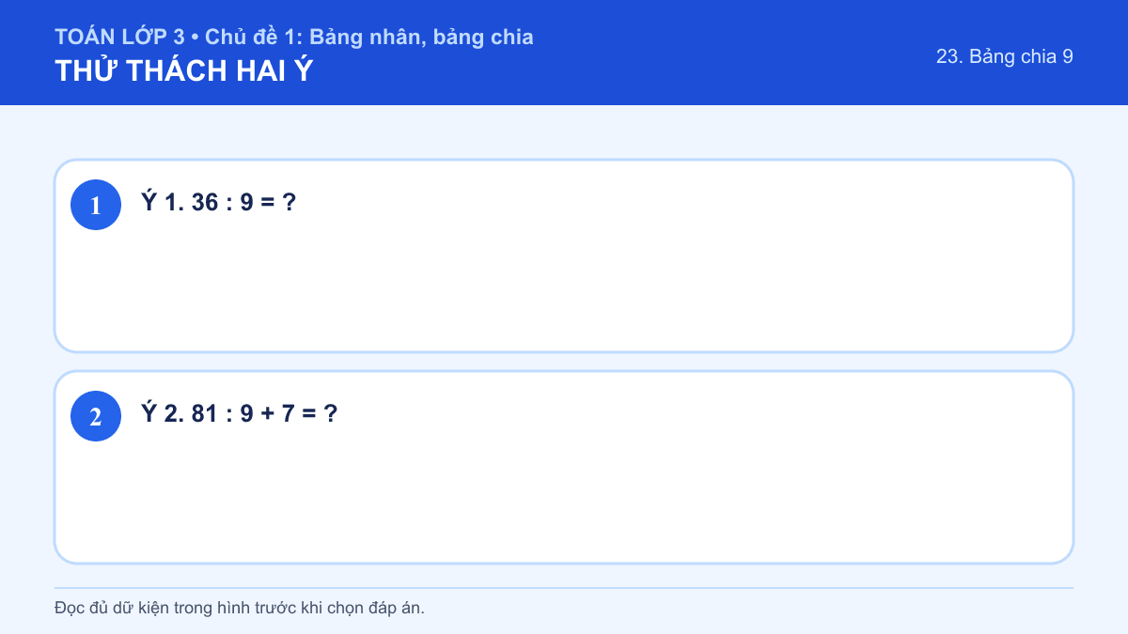
A. Ý 1: 3; Ý 2: 16
B. Ý 1: 4; Ý 2: 18
C. Ý 1: 3; Ý 2: 18
D. Ý 1: 4; Ý 2: 16
Đáp án: D. Lời giải: Ý 1: Vì các đồ vật được chia thành những phần bằng nhau, em dùng phép chia hoặc dựa vào bảng chia tương ứng. Vì 9 × 4 = 36 nên 36 : 9 = 4. Vậy giá trị hoặc nội dung cần chọn là 4. Ý 2: Vì các đồ vật được chia thành những phần bằng nhau, em dùng phép chia hoặc dựa vào bảng chia tương ứng. 81 : 9 + 7 = 9 + 7 = 16. Vậy giá trị hoặc nội dung cần chọn là 16. Vì vậy cặp kết quả đúng là “Ý 1: 4; Ý 2: 16”.

26. Một phần hai, một phần tư
Số câu bổ sung trong tài liệu: 1
Câu 02 • HARD
Thử thách hai ý của 26. Một phần hai, một phần tư: chọn cặp kết quả đúng theo thứ tự trong hình.
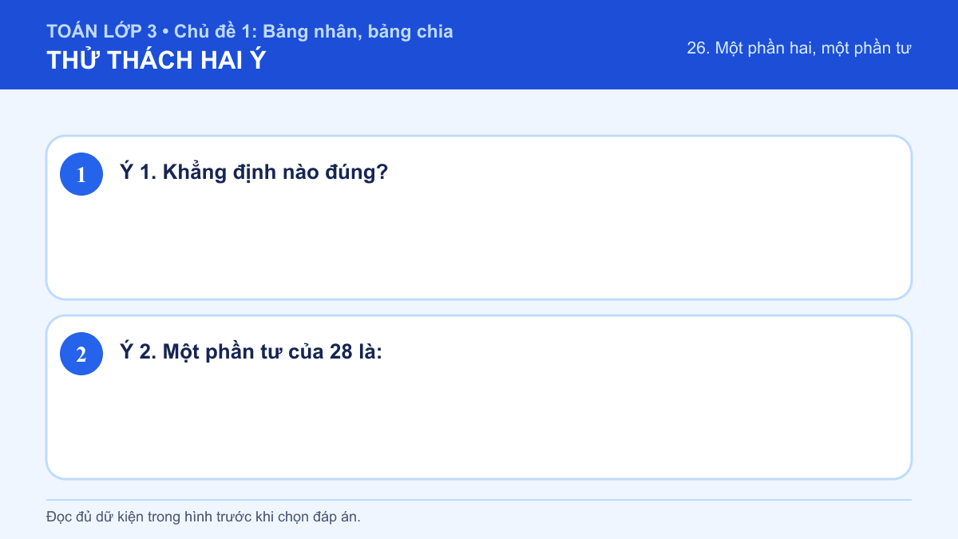
A. Ý 1: Một phần tư của 12 là 3; Ý 2: 4
B. Ý 1: Một phần hai của 12 là 4; Ý 2: 4
C. Ý 1: Một phần tư của 12 là 3; Ý 2: 7
D. Ý 1: Một phần hai của 12 là 4; Ý 2: 7
Đáp án: C. Lời giải: Ý 1: Mẫu số cho biết toàn bộ được chia thành bao nhiêu phần bằng nhau; phần được hỏi là một trong các phần đó. 12 : 4 = 3. Vậy câu trả lời phù hợp là “Một phần tư của 12 là 3”. Ý 2: Mẫu số cho biết toàn bộ được chia thành bao nhiêu phần bằng nhau; phần được hỏi là một trong các phần đó. 28 : 4 = 7. Vậy kết quả cần tìm là 7. Vì vậy cặp kết quả đúng là “Ý 1: Một phần tư của 12 là 3; Ý 2: 7”.

27. Một phần ba, một phần năm, một phần sáu
Số câu bổ sung trong tài liệu: 1
Câu 03 • HARD
Thử thách hai ý của 27. Một phần ba, một phần năm, một phần sáu: chọn cặp kết quả đúng theo thứ tự trong hình.
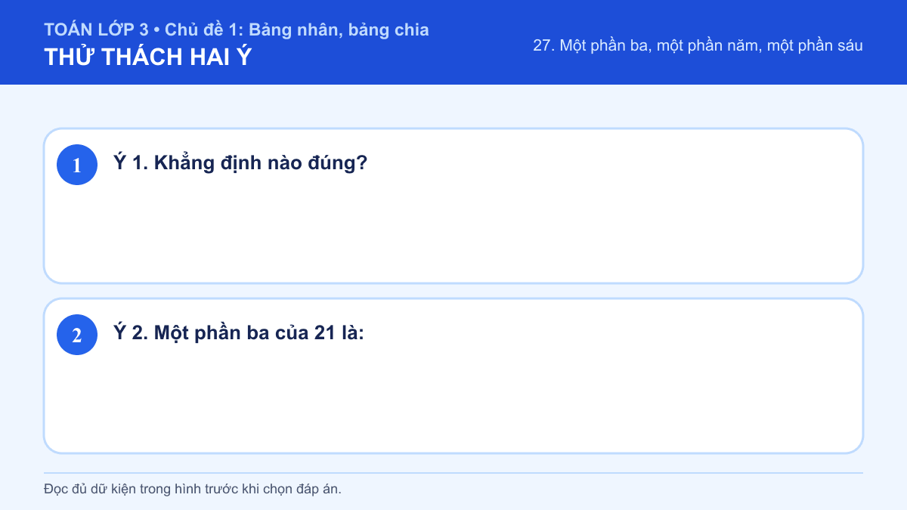
A. Ý 1: Một phần năm của 20 là 5; Ý 2: 7
B. Ý 1: Một phần ba của 18 là 6; Ý 2: 3
C. Ý 1: Một phần năm của 20 là 5; Ý 2: 3
D. Ý 1: Một phần ba của 18 là 6; Ý 2: 7
Đáp án: D. Lời giải: Ý 1: Mẫu số cho biết toàn bộ được chia thành bao nhiêu phần bằng nhau; phần được hỏi là một trong các phần đó. 18 : 3 = 6; các kết quả còn lại lần lượt là 4, 4 và 4. Vậy câu trả lời phù hợp là “Một phần ba của 18 là 6”. Ý 2: Mẫu số cho biết toàn bộ được chia thành bao nhiêu phần bằng nhau; phần được hỏi là một trong các phần đó. 21 : 3 = 7. Vậy kết quả cần tìm là 7. Vì vậy cặp kết quả đúng là “Ý 1: Một phần ba của 18 là 6; Ý 2: 7”.

28. Một phần bảy. Một phần tám. Một phần chín
Số câu bổ sung trong tài liệu: 1
Câu 04 • HARD
Thử thách hai ý của 28. Một phần bảy. Một phần tám. Một phần chín: chọn cặp kết quả đúng theo thứ tự trong hình.
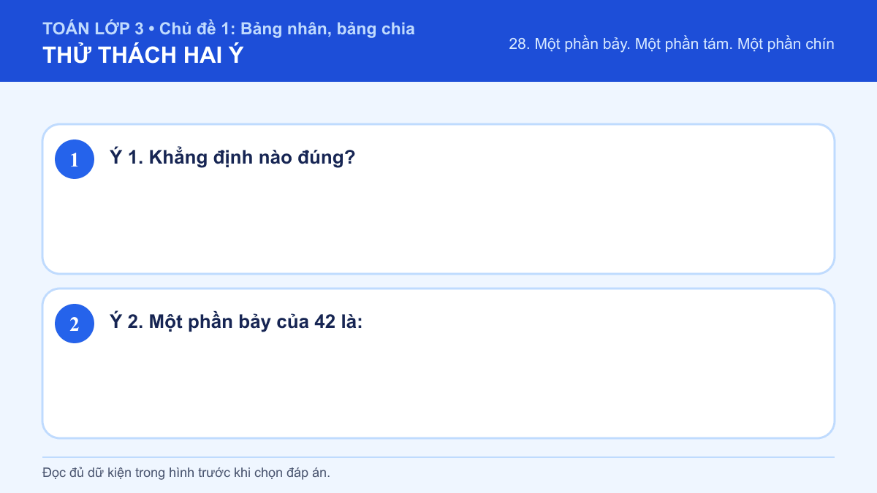
A. Ý 1: Một phần bảy của 49 là 7; Ý 2: 6
B. Ý 1: Một phần tám của 64 là 7; Ý 2: 6
C. Ý 1: Một phần bảy của 49 là 7; Ý 2: 7
D. Ý 1: Một phần tám của 64 là 7; Ý 2: 7
Đáp án: A. Lời giải: Ý 1: Mẫu số cho biết toàn bộ được chia thành bao nhiêu phần bằng nhau; phần được hỏi là một trong các phần đó. 49 : 7 = 7; các kết quả còn lại lần lượt là 8, 8 và 5. Vậy câu trả lời phù hợp là “Một phần bảy của 49 là 7”. Ý 2: Mẫu số cho biết toàn bộ được chia thành bao nhiêu phần bằng nhau; phần được hỏi là một trong các phần đó. 42 : 7 = 6. Vậy kết quả cần tìm là 6. Vì vậy cặp kết quả đúng là “Ý 1: Một phần bảy của 49 là 7; Ý 2: 6”.

